Pilzbestimmung in Codezeilen gefasst

Die Maturarbeit «ShroomNET» hat es sich zum Ziel gesetzt, eine Computeranwendung für die Bestimmung von Pilzarten anhand von Fotografien zu entwickeln. Ihre Unterstützung ist dabei gesucht!

Ist es nicht erstaunlich, dass man im digitalen Zeitalter trotz des Internets und der ganzen Rechenleistung noch immer komplett auf die Artenbestimmung durch den Menschen und dessen Erfahrung zurückgreift? Schliesslich berechnen Computer zwar Aktienkurse im Sekundentakt und landen Sonden auf dem Mars, aber mit der Assoziation von einem Bild zu einer Pilzart (und mit der Bilderkennung generell) haben diese auf Silizium basierte Superhirne ihre grössten Mühen. In den letzten Jahren jedoch hat sich in der Informatik ein neuer Trend entwickelt. Eine Programmtechnik, welche uns auch diese Möglichkeit geben könnte: künstliche neuronale Netze:

# Maturarbeit ShroomNET

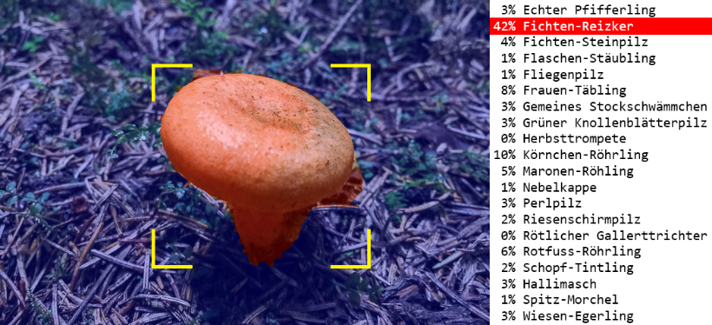Im Grunde genommen nimmt man sich bei künstlichen neuronalen Netzen die Natur zum Vorbild. Es handelt sich dabei um eine Programmtechnik, bei der man biologische Neuronen und deren Vernetzung und Interaktion im Gehirn zu modellieren versucht. In der Maturarbeit «ShroomNET» soll diese Technik verwendet werden, um Pilzarten anhand von Bildern bestimmen zu können. Künstliche neuronale Netze müssen, wie jedes Lebewesen, lernen – und das ist wo Sie als Pilzsammlerin oder Pilzsammler ins Spiel kommen:

# Pilzfotografien gesucht

Ein künstliches neuronales Netz benötigt eine Unmenge an Trainingsdaten, um Bilder akkurat klassifizieren zu können. Deswegen ist die Beschaffung von Pilzbildern von enormer Bedeutung. An dieser Stelle will ich Sie um Ihre Unterstützung bitten, Pilzfotografien für «ShroomNET» bereitzustellen. Die infrage kommenden Pilzarten sind folgende:

|  |  |  |
| --- | --- | --- |
| * Echter Pfifferling * Fichten-Reizker * Fichten-Steinpilz * Flaschen-Stäubling * Fliegenpilz * Frauen-Täubling * Gemeines Stockschwämmchen | * Grüner Knollenblätterpilz * Herbsttrompete * Körnchen-Röhrling * Maronen-Röhling * Nebelkappe * Perlpilz * Riesenschirmpilz * Rötlicher Gallerttrichter | * Rotfuss-Röhrling * Schopf-Tintling * Hallimasch * Spitz-Morchel * Wiesen-Egerling * und ein paar Bilder von anderen Arten |

Auf unserer Webseite [www.obermeier.ch/shroomnet](http://www.obermeier.ch/shroomnet) finden Sie einerseits weitere Informationen zur Maturarbeit, aber auch eine Liste mit den verwendeten Pilzarten sowie ein Hochlade-Formular für Fotografien von Pilzen. Dort können Sie ganz einfach die Bilder – seinen es auch nur eine Handvoll – für die «ShroomNET» bereitstellen. Falls Sie Fragen, Anregungen oder Tipps haben, können Sie mich jederzeit per Mail unter [jan@obermeier.ch](mailto:jan@obermeier.ch) erreichen. Vielen Dank für Ihre Mithilfe!

Jan Obermeier